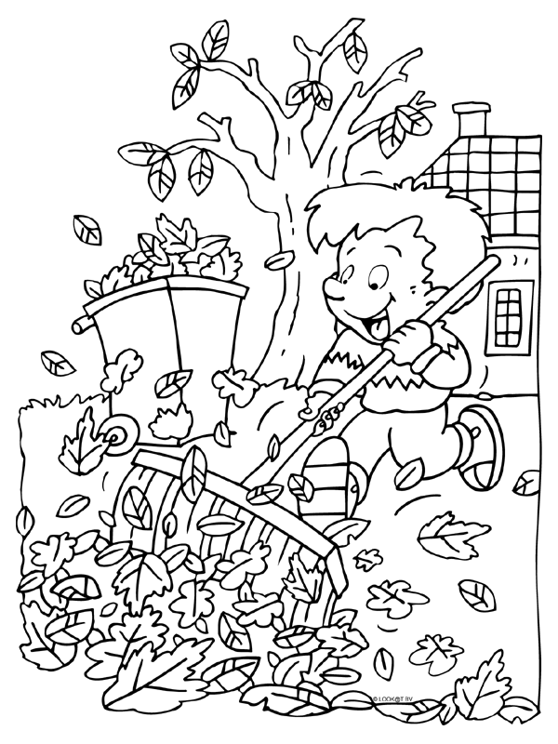
naam: ________________________________ nr:_______

herfstbundel

Beste ouders
Ik ben heel trots op al mijn kapoenen, omdat ze de voorbije maanden ontzettend goed gewerkt hebben. Nu is het tijd om een weekje uit te rusten en vooral te ontspannen zodat we er na het herfstverlof terug samen tegenaan kunnen gaan.
Omdat het lezen in het 1ste leerjaar toch heel belangrijk is, wil ik wel vragen of er dagelijks een “leesmoment” kan ingepland worden. Dit hoeft niet lang te duren, elke dag 10 minuutjes lezen in leesboekje of oefenen met het klikklasboekje, ringboekje… is voldoende.
We hebben ook enkele oefenblaadjes meegegeven. Dit zijn mag-taken en zijn dus niet verplicht, maar wel aan te raden om de leerstof te onderhouden. Ook spelen op BINGEL kan zeker.

Het is VAKANTIE, dus langer dan 30 minuten per dag, mag NIET! ;)

Na de herfstvakantie zullen wij de eerste poging wagen om met pen te schrijven.
We schrijven in met een ‘Stabilo – pen’. Deze heb je voor links- en rechtshandigen.
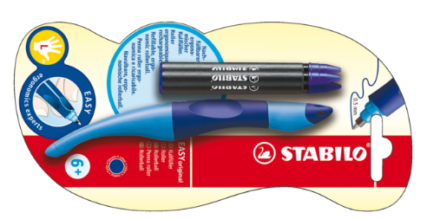 een ‘Stabilo – pen’

Gelieve genoeg inktvullingen voor de stabilo-pen mee te geven, zodat uw kind niet zonder geraakt tijdens onze schrijflessen.

De stabilo-pen wordt verplicht gebruikt tot in het 3 de leerjaar (schoolafspraak).


Graag ook alles naamtekenen. Zodat er geen verwarring/ruzies moeten ontstaan over een pen.

Alvast bedankt voor jullie talrijke inspanningen!

Prettige vakantie!
Juf Caroline
SCHRIJVEN ( gebruik je klikklakboekje)

rekenen

Schrijf en teken het rekenmachientje van 0 tot 10
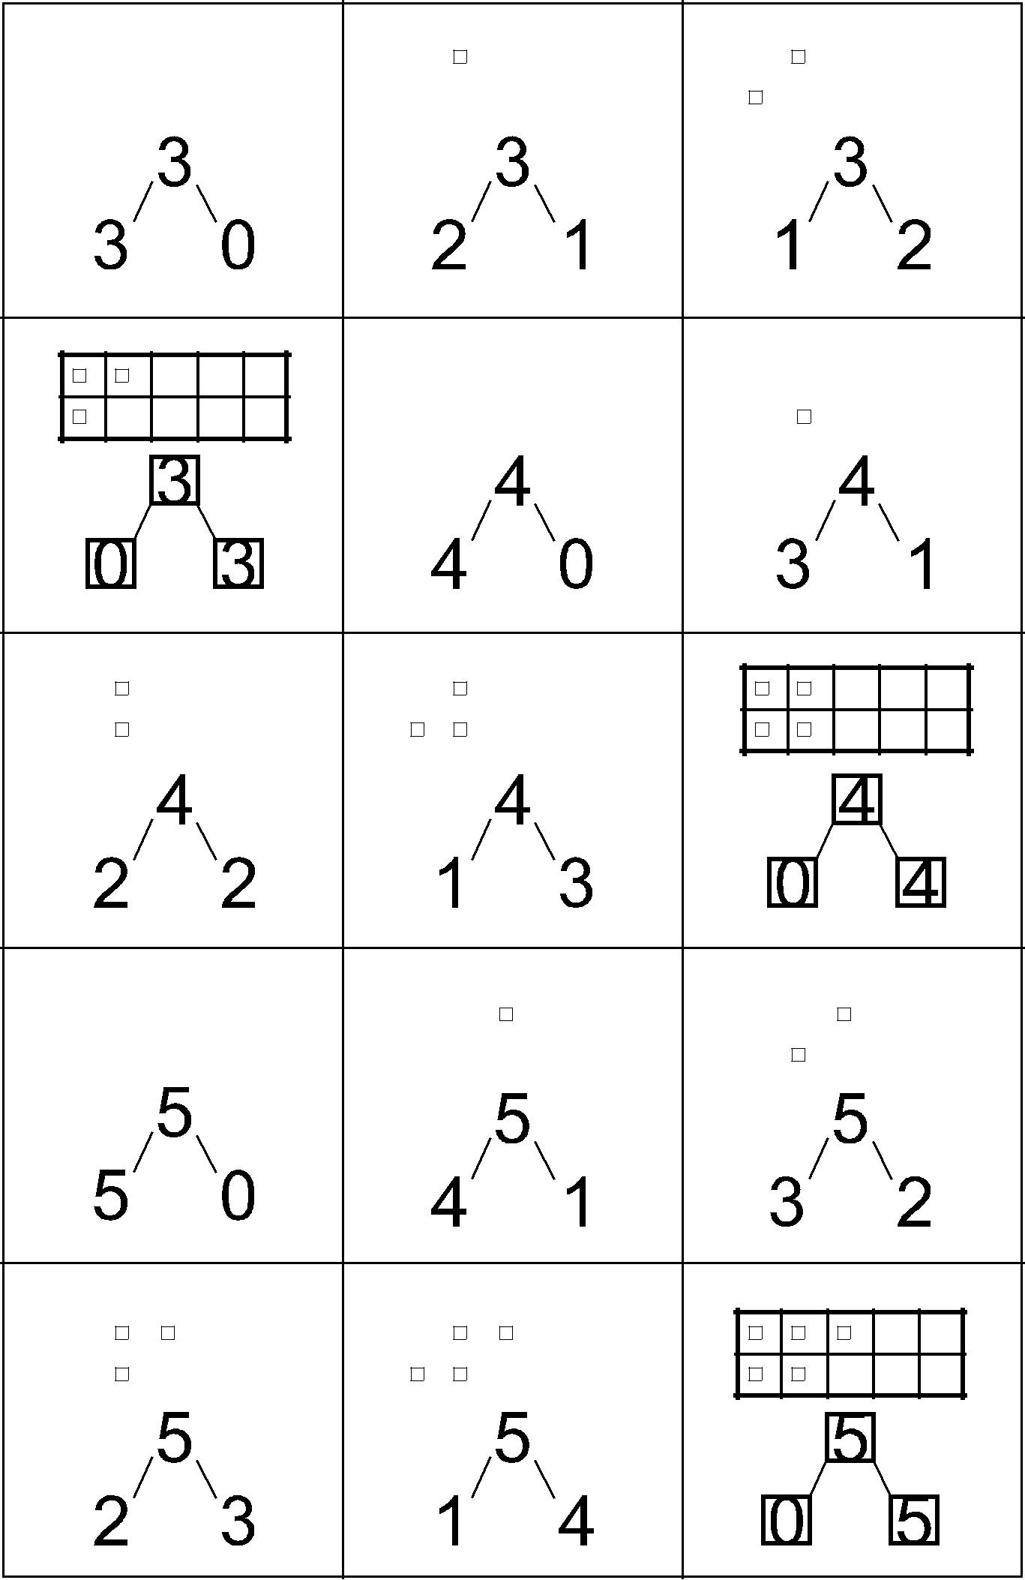
splitsspel met verbetering
■ |  |  | ■ |  |  |  |  |  |  |  |  |  |  | ■ |  |  |  |  |  |  |  |  |  |  |  |  |  | ■
■ |  |  |  |  |  |  |  |  |  |  |  |  |  | ■

■ |  |  | ■ |  |  |  |  |  |  |  |  |  |  | ■ |  |  | ■
■ |  |  | ■ |  |  |  |  |  |  |  |  |  |  | ■

■ |  |  |  |  |  |  |  |  |  |  |  |  |  | ■
■

■ |  |  | ■ |  |  | ■
 |  |  |  |  |  | ■ |  |  |  |  |  |  |  | ■ |  |  | ■ |  |  |  |  |  |  |  |  |  |  | ■ |  |  | ■
■ |  |  | ■
 |  |  |  |  |  |  |  |  |  |  |  |  |  | ■ |  |  | ■ |  |  |  |  |  |  |  |  |  |  | ■

■ |  |  |  |  |  |  |  |  |  |  |  |  |  | ■
■

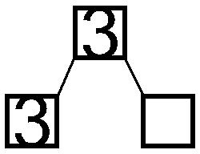
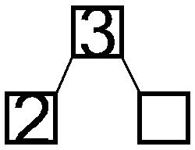
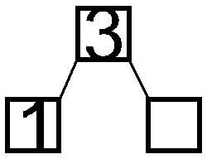
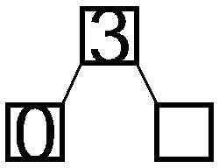
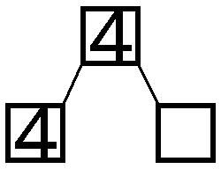
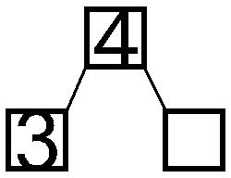
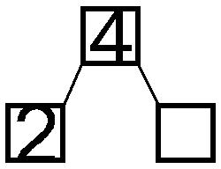
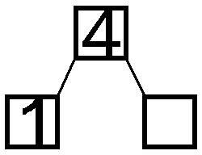
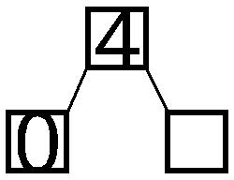
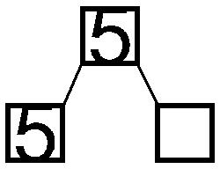
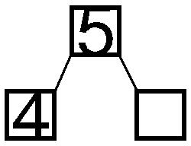
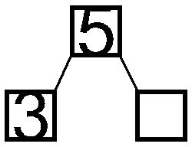
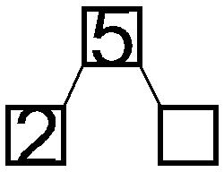
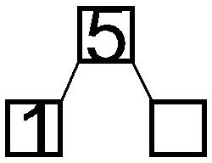
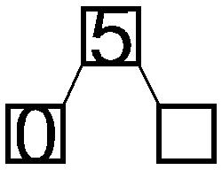
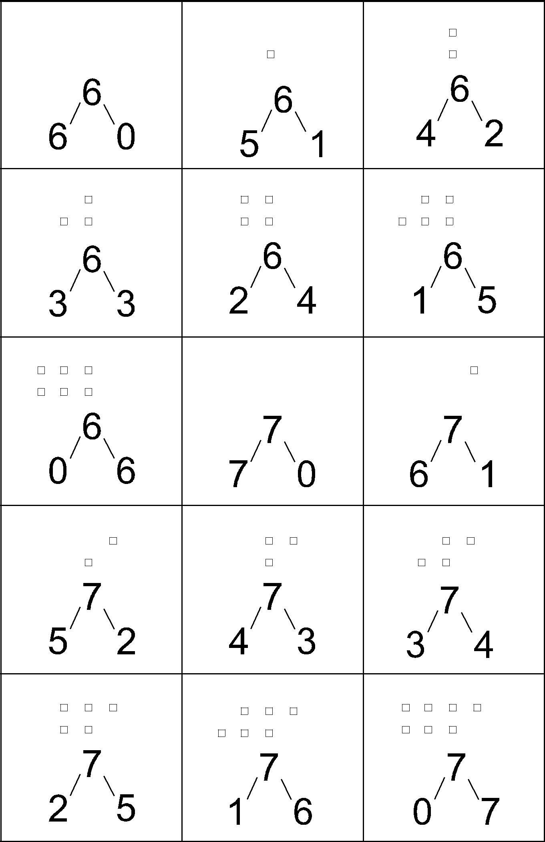
■ |  |  | ■ |  |  | ■ |  |  |  |  |  |  |  | ■ | ■ | ■ |  |  |  |  |  |  |  |  |  |  | ■ |  |  | ■
■ |  |  | ■ |  |  | ■ |  |  |  |  |  |  |  | ■ | ■ |  |  |  |  |  |  |  |  |  |  |  | ■ |  |  | ■

■ |  |  | ■ |  |  |  |  |  |  |  |  |  |  | ■ |  |  |  |  |  |  |  |  |  |  |  |  |  | ■
■ |  |  |  |  |  |  |  |  |  |  |  |  |  | ■

 |  |  |  |  |  |  |  |  |  |  |  |  |  | ■ |  |  | ■ |  |  | ■ | ■ |  |  |  |  |  |  | ■ |  |  | ■ |  |  | ■
 |  |  |  |  |  |  |  |  |  |  |  |  |  | ■ |  |  | ■ |  |  | ■ |  |  |  |  |  |  |  | ■ |  |  | ■ |  |  | ■

■ |  |  | ■ |  |  | ■ |  |  |  |  |  |  |  | ■ |  |  | ■ |  |  |  |  |  |  |  |  |  |  | ■ |  |  | ■
■ |  |  | ■ |  |  |  |  |  |  |  |  |  |  | ■ |  |  | ■ |  |  |  |  |  |  |  |  |  |  | ■

■
■
■

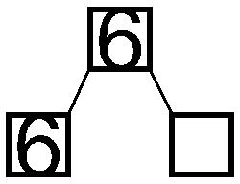
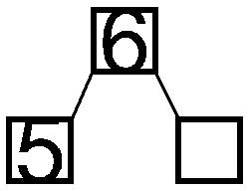
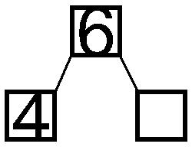
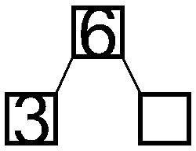
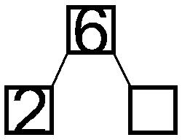
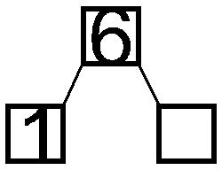
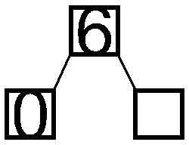
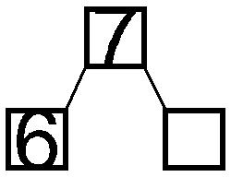
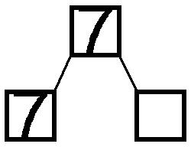
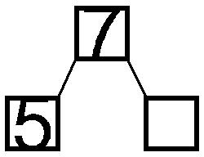
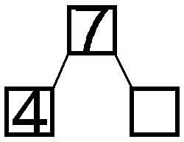
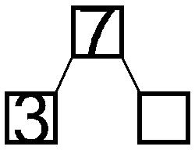
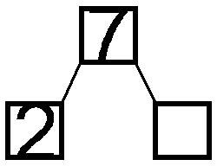
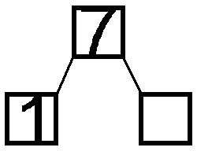
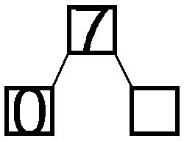
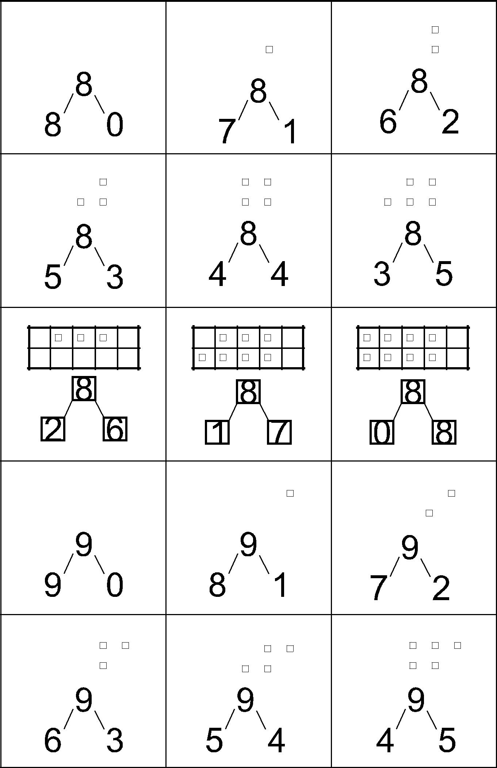
■ |  |  | ■ |  |  | ■ | ■ |  |  |  |  |  |  | ■ | ■ | ■ |  |  | ■ |  |  |  |  |  |  |  | ■ |  |  | ■ |  |  | ■
■ |  |  | ■ |  |  | ■ | ■ |  |  |  |  |  |  | ■ | ■ | ■ |  |  |  |  |  |  |  |  |  |  | ■ |  |  | ■ |  |  | ■

■ |  |  | ■ |  |  | ■ |  |  |  |  |  |  |  | ■ |  |  | ■ |  |  |  |  |  |  |  |  |  |  | ■ |  |  | ■
■ |  |  | ■ |  |  |  |  |  |  |  |  |  |  | ■ |  |  | ■ |  |  |  |  |  |  |  |  |  |  | ■

■ |  | ■
 

■ |  |  | ■ |  |  | ■ | ■ |  |  | ■ |  |  |  | ■ |  |  | ■ |  |  | ■ | ■ |  |  |  |  |  |  | ■ |  |  | ■ |  |  | ■ | ■
■ |  |  | ■ |  |  | ■ | ■ |  |  |  |  |  |  | ■ |  |  | ■ |  |  | ■ | ■ |  |  |  |  |  |  | ■ |  |  | ■ |  |  | ■

■ |  |  | ■ |  |  | ■ |  |  |  |  |  |  |  |  |  |  |  |  |  |  |  |  |  |  |  |  |  |  |  | ■ |  |  | ■
 |  |  |  |  |  | ■ |  |  |  |  |  |  |  | ■ |  |  | ■ |  |  |  |  | ■
■ |  |  | ■ |  |  | ■ |  |  |  |  |  |  |  |  |  |  |  |  |  |  |  |  |  |  |  |  |  |  |  | ■ |  |  | ■
 |  |  |  |  |  | ■ |  |  |  |  |  |  |  | ■ |  |  | ■

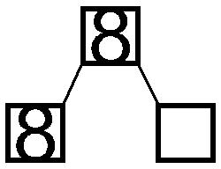
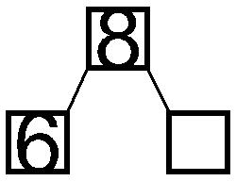
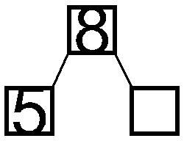
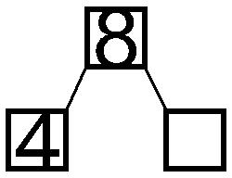
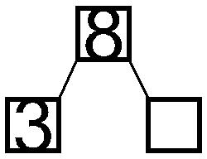
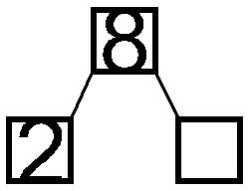
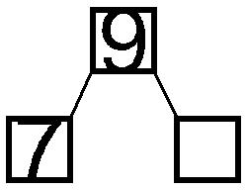
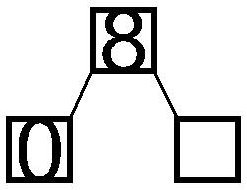
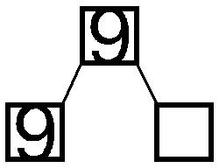
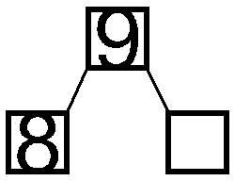
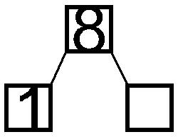
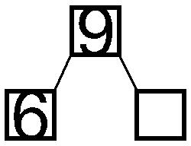
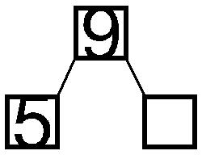
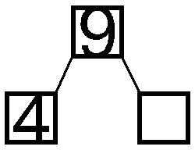
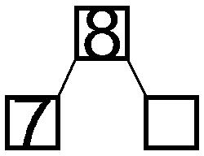
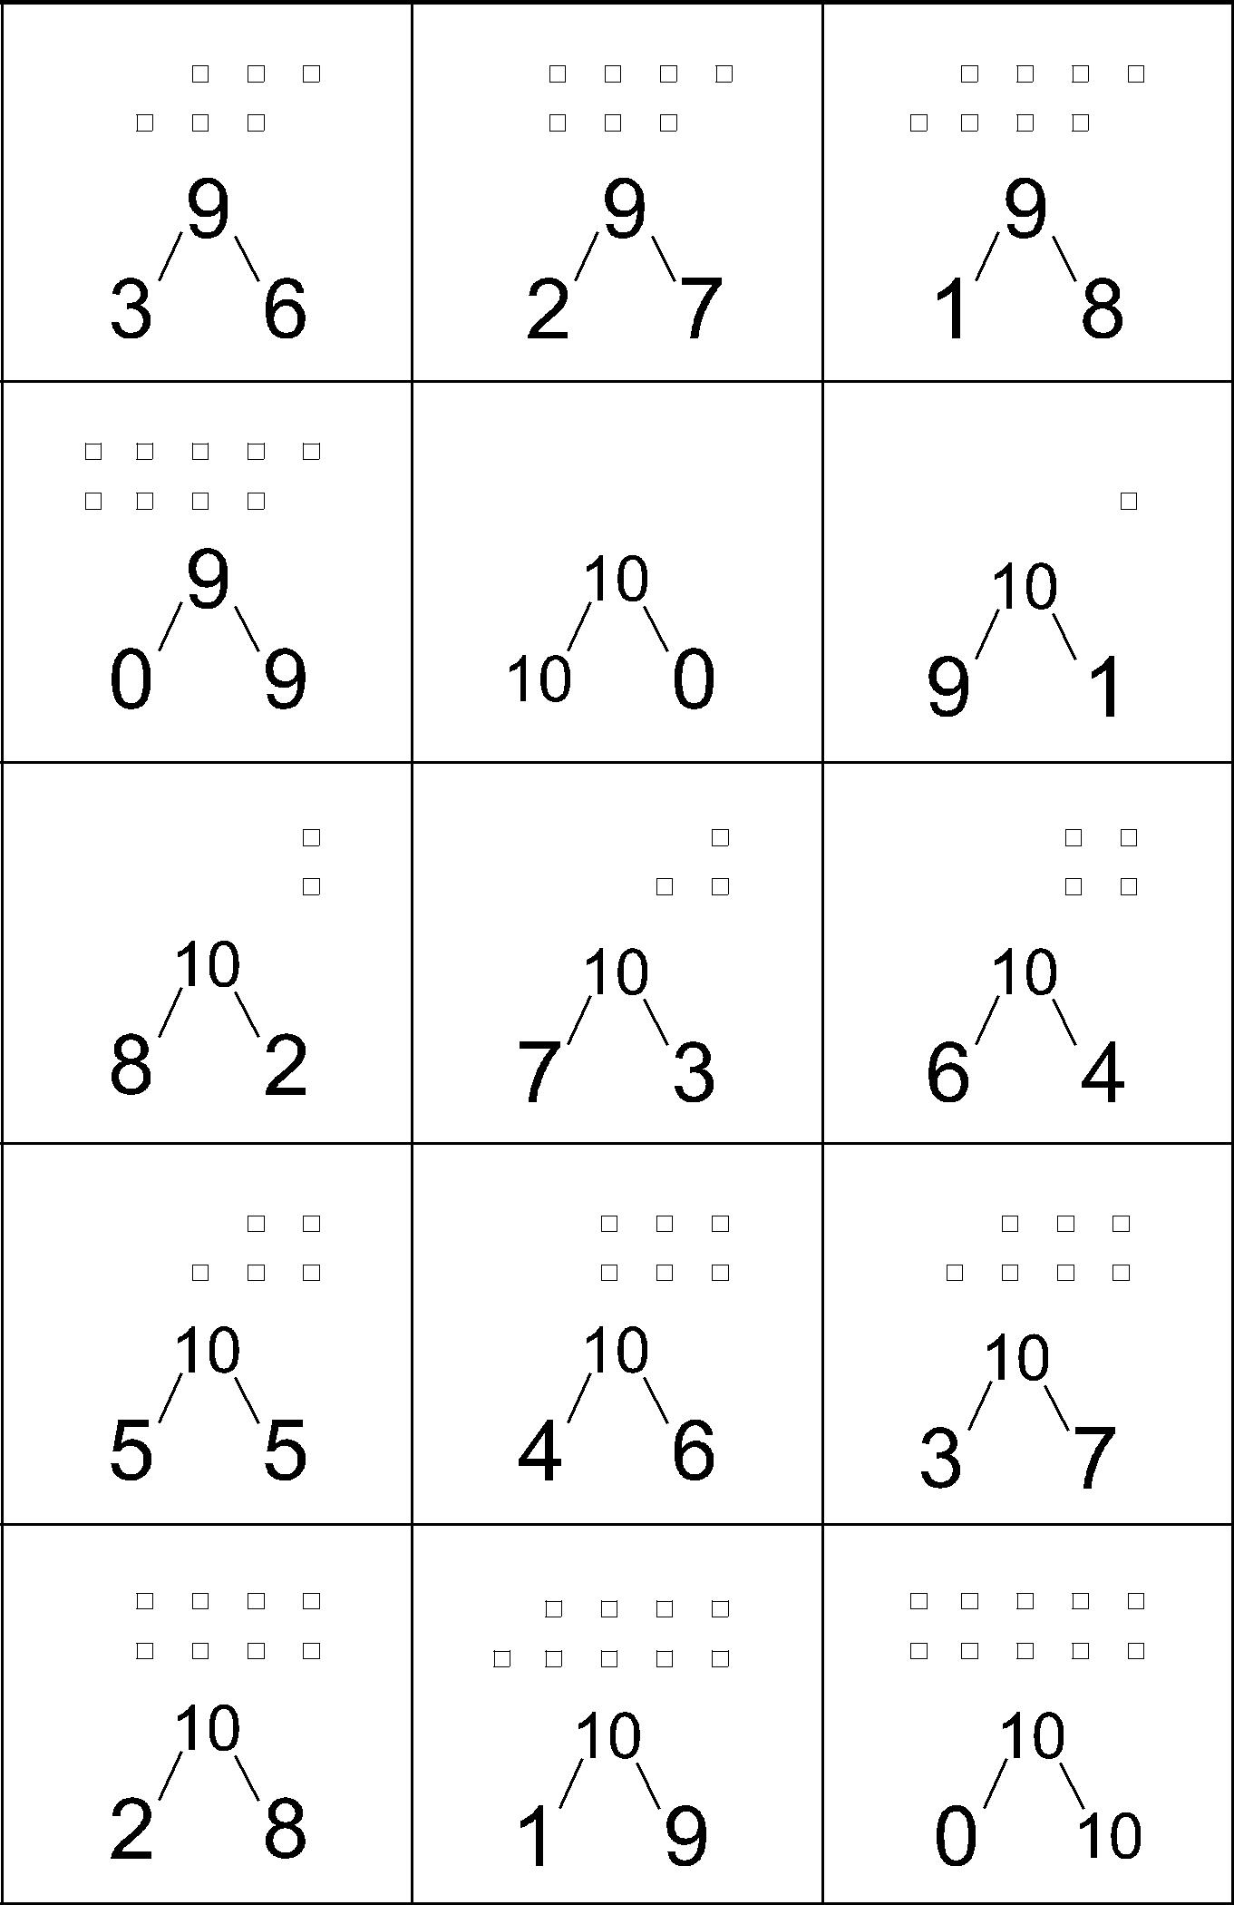
■ |  |  | ■ |  |  |  |  |  |  |  |  |  |  | ■ |  |  |  |  |  |  |  |  |  |  |  |  |  |  | ■
■ |  |  |  |  |  |  |  |  |  |  |  |  |  | ■

 |  |  |  |  |  |  |  |  |  |  |  |  |  | ■ |  |  | ■ |  |  | ■ | ■ |  |  | ■ |  |  |  | ■ |  |  | ■ |  |  | ■ | ■ |  |  | ■
 |  |  |  |  |  |  |  |  |  |  |  |  |  | ■ |  |  | ■ |  |  | ■ | ■ |  |  | ■ |  |  |  | ■ |  |  | ■ |  |  | ■ | ■

■ |  |  | ■ |  |  | ■ | ■ |  |  |  |  |  |  | ■ |  |  | ■ |  |  | ■ | ■ |  |  |  |  |  |  | ■ |  |  | ■ |  |  | ■
■ |  |  | ■ |  |  | ■ | ■ |  |  |  |  |  |  | ■ |  |  | ■ |  |  | ■ |  |  |  |  |  |  |  | ■ |  |  | ■ |  |  | ■

■ |  |  | ■ |  |  | ■ |  |  |  |  |  |  |  | ■ |  |  | ■ |  |  |  |  |  |  |  |  |  |  | ■ |  |  | ■
■ |  |  | ■ |  |  |  |  |  |  |  |  |  |  | ■ |  |  | ■ |  |  |  |  |  |  |  |  |  |  | ■

■
■
■

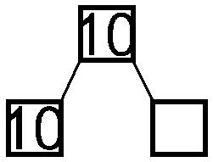
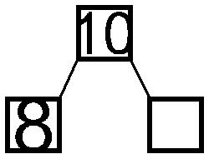
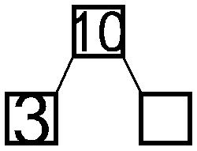
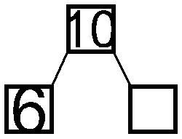
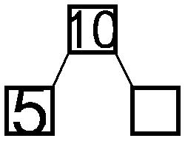
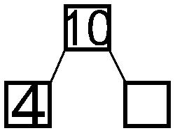
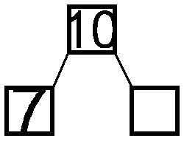
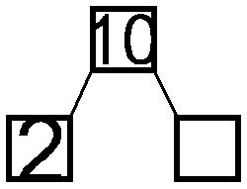
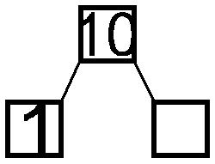
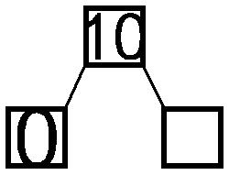
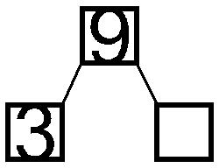
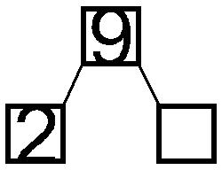
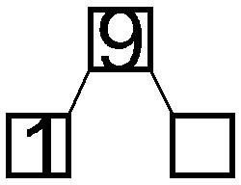
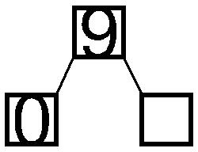
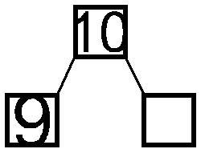

TAAL

omcirkel de letter d
x
zet een kruisje bij b
-
doorstreep de p

d b b
d d b d p b
p
b d d
b p
d d b p

